Handlungsorientierte Aufgabe
Sehen Sie sich die folgende Automatisierungsübung an.
a) Ist diese Übung handlungsorientiert? Beantworten Sie die Leitfragen.
b) Wie könnte man die Übung gestalten, sodass das Prinzip Handlungsorientierung umgesetzt wird?
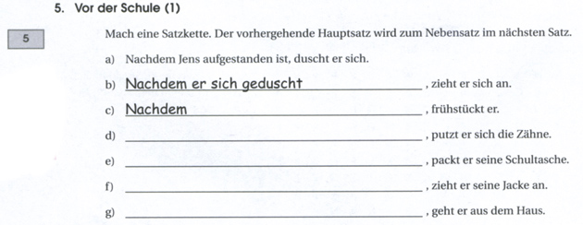

Jedem Lernenden das Kärtchen mit einem Verb aus dem Thema "Tagesablauf vor der Schule" geben.
Die Aufgabe: bilde einen Satz mit diesem Verb, z.B: Ich ziehe mich an.
Dann stelle die Frage dem Partner, z.B: Was machst du am Morgen/morgens?
Die Antwort, z.B: Ich frühstücke usw.
Tauscht die Rollen.
Noch eine Frage: Und was machst du nach dem Aufstehen?
Die Antwort, z.B: Nach dem Aufstehen dusche ich mich.
Tauscht die Rollen.
Beachtet dabei die Wortfolge.
Und jetzt versuchen wir die Konjunktion nachdem zu gebrauchen. Die Wortfolge ist so:
Nachdem __ --- = =, = __ ---
Bildet die Sätze über den Tagesablauf vor der Schule mit Hilfe des Spiels (PA):
So geht das Spiel:
Man würfelt mit zwei Würfeln. Nun schaut man nach, welche Tätigkeiten zu den Würfelzahlen gehören und bildet Sätze mit "nachdem". Beispiel:
Nachdem ich mich geduscht habe/er sich geduscht hat,ziehe ich mich an/zieht er sich an oder:
Nachdem ich mich geduscht habe/er sich geduscht hat, frühstücke ich...
Man kann so passieren, dass es in solchem spielerischen Tagesablauf keine Ordnung ist.
1.frühstückt/Ich frühstücke/Er frühstückt.
2.sich die Zähne putzen/Ich putze mir die Zähne/Er...
3.die Schultasche packen/...
Und jetzt der Reihe nach: ...
Wählt nach dem Spiel solche Sätze, die du im Monolog über deinen Tagesablauf vor der Schule gebrauchen möchtest. Schreibe es auf und erweitere den Monolog mit nachdem und anderen Tätigkeiten.

